EL BÀDMINTON
ON ES JUGA?
El bàdminton es juga en un camp d’unes dimensions de 13,40 m. de llarg per 6,10 m. d’ample.

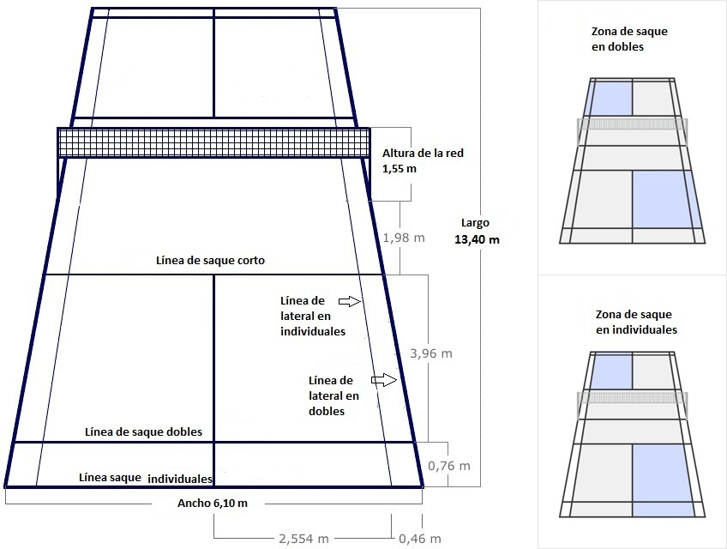
La alçada de la xarxa és 1,55 m.
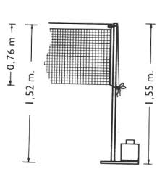
COM ES JUGA?
- Els jugadors: es pot jugar en la modalitat individual, en la de dobles i en la de dobles mixtos.
- Inici del joc: al principi del partit i quan la puntuació és parell (2, 4, 6,…) el jugador serveix des de l’àrea dreta i en diagonal. Quan és imparell (1, 3, 5, …) el jugador serveix des de l’àrea esquerra també en diagonal. Serveix el jugador que ha guanyat el punt anterior. Als jocs posteriors, començarà servint el jugador que ha guanyat l’últim joc.
- Desenvolupament del joc: l’objectiu és aconseguir colpejar el volant amb la raqueta i fer-lo passar per damunt la xarxa cap al camp contrari de manera que l’adversari sigui incapaç de tornar-lo al nostre.
PUNTUACIÓ
- El partit es juga al millor de tres jocs. En cas d’empat 1 – 1, és necessari jugar un tercer de desempat.
- Guanya el joc el jugador que primer arribi a 21 punts. Si es produeix empat a 20, guanyarà el primer que faci dos punts consecutius. Si s’arriba a 29-29, el joc el guanya el primer que arribi a 30.
- Al final de cada joc es canvia de camp. Al tercer joc, els jugadors també canvien de camp quan un d’ells arriba a 11 punts.

EL MATERIAL
- La raqueta: constitueix l’instrument més important, ja que només podem colpejar el volant amb ella. És molt lleugera, aproximadament de 100 grams, per poder manejar-la amb rapidesa.
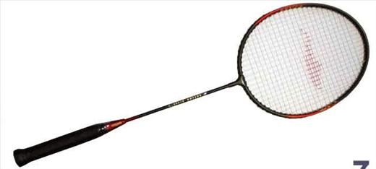

- El volant: és l’objecte que colpegem amb la raqueta; pesa aproximadament uns 5 grams. Té unes plomes o un teixit de niló o plàstic fixat en una base de suro folrada de pell blanca.
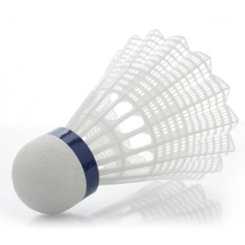

QUÈ DIU EL REGLAMENT
ACCIONS QUE POTS FER
- Colpejar el volant amb la raqueta.
- Continuar el joc si el volant toca la xarxa, tant en el servei com al llarg de la jugada.

ACCIONS QUE NO POTS FER
- Colpejar el volant amb qualsevol part del cos.
- Colpejar dues vegades consecutives el volant en el mateix camp.
- Tocar la xarxa amb el cos o amb la raqueta.
- Envair el camp contrari per damunt o per sota la xarxa.
- Colpejar amb el volant el sostre, a terra o enviar-lo fora del camp.
- Situar-te en el moment del servei, fora de l’àrea que et correspon, ja sigui quan serveixis tu o quan rebis.
Totes aquestes accions se sancionaran amb falta i s’atorgarà el servei i un punt al jugador contrari.

QUINA ÉS LA SEVA TÈCNICA
LA SUBJECCIÓ DE LA RAQUETA
- Agafa la raqueta pel mànec, tanca els dits de manera que el polze quedi entre l’índex i els altres dits. És l’anomenada subjecció fonamental o occidental, que ens servirà per als cops plans o drives.
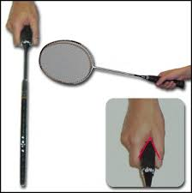
- Per colpejar de revés, has de girar el canell de manera que el dit polze quedi com a punt de recolzament en la part plana del mànec.
LA POSICIÓ BÀSICA
Com ja saps d’altres esports, la posició bàsica permet estar preparat per realitzar qualsevol cop, i per realitzar desplaçaments molt ràpids cap a qualsevol indret del camp. Situa’t aproximadament en el centre del camp, més o menys a un metre de la línia de servei curt.
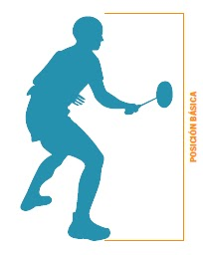
- Inclina el tronc lleugerament cap endavant.
- Flexiona lleugerament les cames, per poder reaccionar molt ràpid.
- Tingues la raqueta elevada, a punt per colpejar el volant.
- Després de cada cop, has d’intentar tornar a la posició.
EL SERVEI
Se serveix en diagonal cap a la zona de servei contrària. Sempre s’han d’alternar els serveis (no es pot fer dues vegades seguides des d’un mateix lloc) i el volant ha d’anar a caure en la zona assenyalada.
Has de servir des del costat dret quan la teva puntuació sigui parella, i des de l’esquerre quan sigui senar.
En el joc per parelles, quan un jugador perd el servei, passa a servir el seu company. Quan també aquest perd, és quan passen a servir els adversaris. Excepcionalment, aquesta norma no és aplicable al primer servei.

PERQUE UN SERVEI SIGUI CORRECTE
- Col·loca’t amb els peus un davant de l’altre.
- El braç realitza un moviment de darrera endavant.
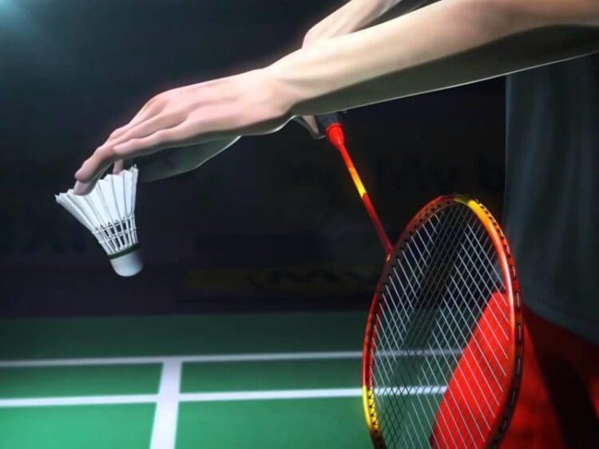
- En el moment del cop, el cap de la raqueta ha de trobar-se per sota la mà i per sota de la línia del maluc.
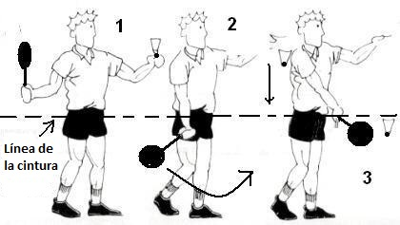
- No es poden moure els peus en el moment de servir.
- El volant ha d’adquirir una trajectòria ascendent.

ELS COPS BÀSICS
D’entrada podem diferenciar els cops plans o drives (amb palmell de la mà orientat cap on enviem el volant) o de revés (amb el dors de la mà cap a la direcció del volant).
En funció de la trajectòria i la paràbola que adquireixi el volant després del cop, els principals són:
- Clear. “globus” potent que cerca allunyar el contrari de la xarxa. Trajectòria molt alta amb una gran paràbola.
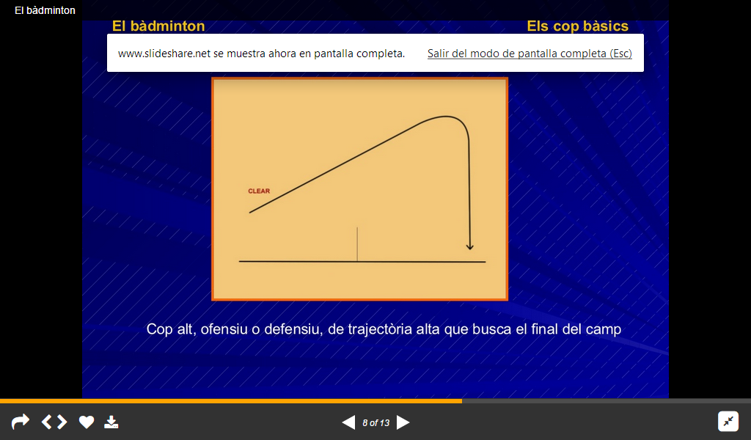
- Drive: cop de trajectòria horitzontal i llarga. Paràbola tensa.
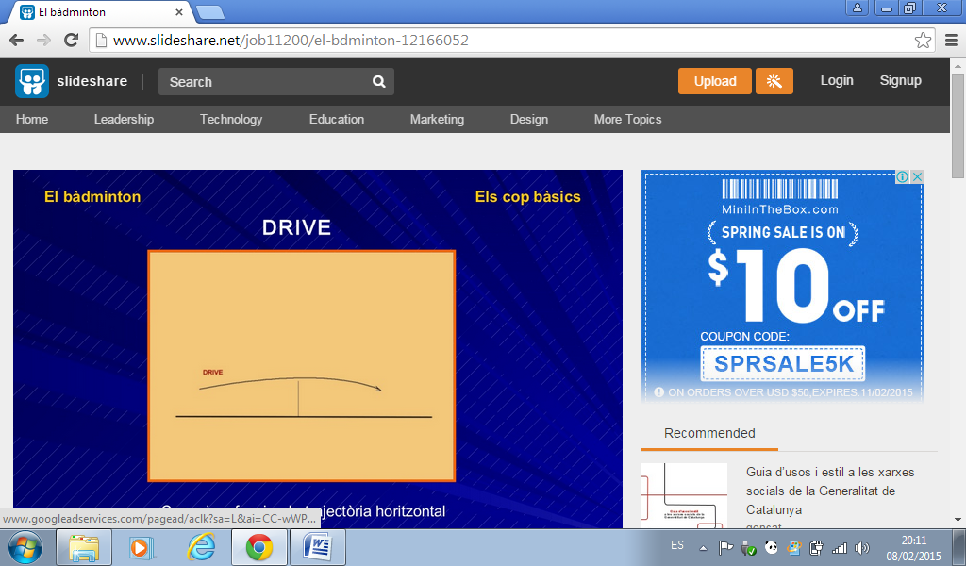

- Deixada: cop de trajectòria curta i paràbola mínima que pretén que el volant caigui just darrera de la xarxa. Molt útil si el contrari se’n troba allunyat.
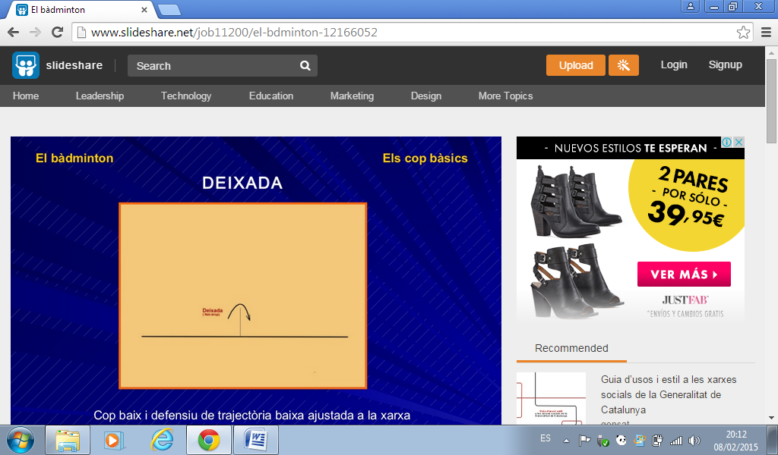

- Esmaixada: cop potent de trajectòria descendent i ràpida per guanyar el punt.
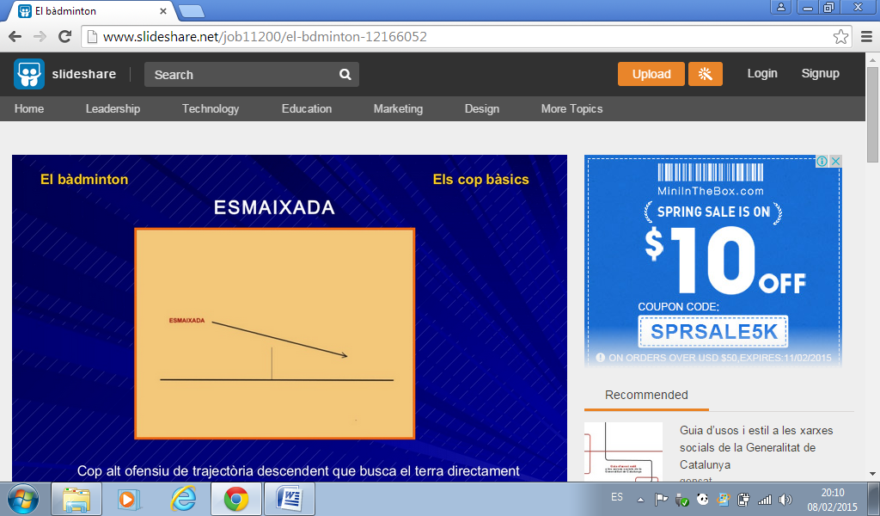

- Drop: cop de trajectòria descendent, just a la xarxa, però que es realitza des del fons de la pista.
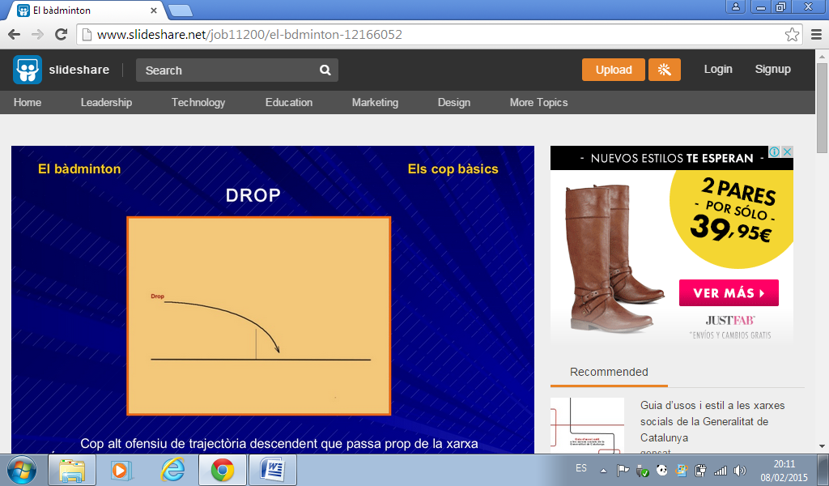

En funció de la intenció del cop, podem distingir entre:
- Cops ofensius: tenen per objecte forçar l’error del contrari. Es realitzen habitualment per dalt (per damunt el cap). Són cops ofensius el clear, el drop i l’esmaixada.
- Cops defensius: llur objectiu és protegir-se de l’atac del contrari. Es realitzen habitualment per sota (per sota el cap). Són cops defensius el drive i la deixada.
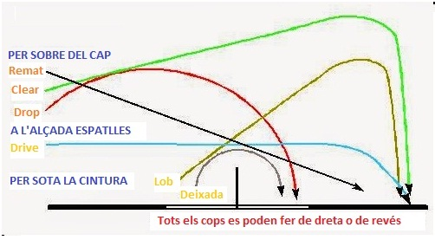
COM JUGAR UN PARTIT
Ja coneixes els cops bàsics del bàdminton. Ara és important saber com col·locar-te per aconseguir realitzar-los en les millors condicions i obtenir molts punts.

EN EL JOC INDIVIDUAL
- Has de situar-te enmig del teu camp. Sobre la línia central i a una distància aproximada de 1,5 m darrera la línia de servei. Després de cada cap, intenta recuperar aquesta col·locació tan aviat com puguis.
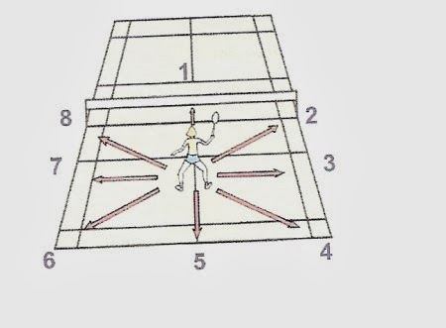
- Col·loca’t en posició bàsica i observa on anirà el cop del jugador contrari.
- Des d’aquesta posició central, podràs arribar a la majoria de cops amb un sol pas, ja sigui endavant, endarrere o cap als laterals.
- Només en el cas que el teu contrari col·loqui un cop molt ajustat cap un costat o una cantonada, hauràs de realitzar més passes. En aquests cas, fes uns primers passets curts i ràpids d’aproximació i el darrer, que t’ha de permetre obtenir una bona posició per a realitzar el cop, més llarg.

EN EL JOC DE DOBLES
Aquí, on les possibilitats tàctiques són majors, podem distingir els sistemes de joc següents:
- Davant-darrere: un jugador es col·loca davant, a prop de la xarxa, i l’altre se situa darrere. Aquest sistema s’usa quan hi ha una diferència accentuada entre el joc d’ambdós jugadors. El de darrere ha de ser potent, bon atacant i defensor, mentre que el jugador davanter ha de tenir bona tècnica, ser molt ràpid i posseir reflexos per atacar els volants amb trajectòries baixes i properes a la xarxa. És un sistema eminentment ofensiu.
- En paral·lel: els dos jugadors se situen a la mateixa alçada, cobrint cadascun una meitat del camp. Aquest sistema és més defensiu, ja que els jugadors es col·loquen, ambdós, a la meitat del camp.
- Mixt: és una combinació dels dos anteriors. Es realitza jugant el sistema davant-darrere en atac i en paral·lel en defensa.
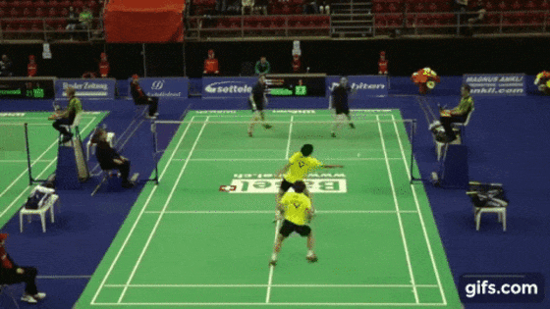
Els dos jugadors van variant la seva posició segons avança el joc. Normalment és el jugador avançat el qui marca la posició en el camp, i es col·loca sempre en el costat més allunyat del volant. El jugador endarrerit es col·locarà sempre a l’altre costat.

